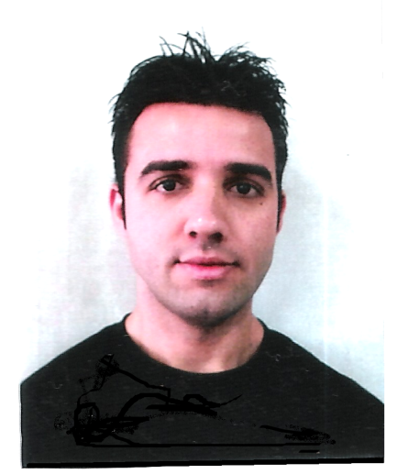**Vitor Martinelli Stefen**

Brasileiro, solteiro, 30 anos

Nascimento : 19/05/1985

Endereço : Rua Alagoas, n. 106

Santo Antônio - Balneário Piçarras - SC

Telefone : (47) 9652-1397 (TIM)

Whatsapp : (47) 9658-5231

E-mail : vstefen@hotmail.com

**EXPERIÊNCIA PROFISSIONAL**

Cargo : Técnico de informática

Nome da Empresa : FF Tech

Data : 2012 - 2015 (autônomo)

Cargo : Produção – Surfassagista

Nome da Empresa : Matrix Ind. Óptica

Data : 2014 - 2015 ( aprox. 8 meses )

Local : Araçatuba - SP

Cargo : Técnico de informática

Nome da Empresa : AP Informática e Móveis para Escritório

Data : 2013 - 2014 (aprox. 4 meses)

Local : Penha - SC

Cargo : Inspetor de Sinistros

Nome da Empresa : New Risks

Data : 2013 (aprox. 4 meses)

Local : Itajaí - SC

Cargo : Vendedor - Caixa

Nome da Empresa : Ótica Torre Azul

Data : 2007-2011 (aprox. 4 anos)

Local : Itajaí - SC

Cargo : Vendedor Externo

Nome da Empresa : Sabor da Vida Doces e Salgados

Data : 2006 (aprox. 7 meses) autônomo

Local : Araçatuba - SP

Cargo : Vendedor Externo

Nome da Empresa : Net Brasil

Data : 2005 (aprox. 6 meses) autônomo

Local : Araçatuba - SP

**FORMAÇÃO**

Curso : Gestão da Tecnologia da Informação  ( Incompleto )

Local : UNIP

**ESCOLARIDADE**

2º Grau completo

**QUALIFICAÇÕES**

Curso : Inglês Avançado

Curso : Informática (Hardware, Windows, Corel Draw, Internet, Office, Dreamweaver)

Curso : Desenho Técnico - Caldeiraria

CNH :  B